
VG-FU1205GC/M

VG-BN1205GCM

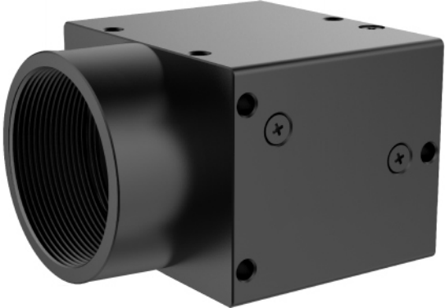

Особенности
    - Поддержка одновременной съемки с внешней вспышкой по триггеру.
    - Камера имеет программируемые входы/выходы (IO).
    - Поддерживает операционные системы Linux и ARM Linux, может быть интегрирована во встраиваемые устройства.
    - Поддерживает вывод изображений в формате 16-битной градации серого
    - и 48-битного цветного без потерь.
    - Мультикамерная работа стабильна, без разрывов соединения или потери кадров.
    - Полная совместимость с SDK камер GigE для легкой замены.
    - Совместима с протоколом Vision, что обеспечивает бесперебойную работу с ПО для обработки изображений, таким как Halcon, VisionPro, Labview.

Технические характеристики

Модель Параметры | VG-BN1205GC VG-BN1205GM
Датчик | 1" CMOS
Затвор | Global
Цвет/Моно | Color | Mono
Размер пикселя | 3.2X3.2μm
Разрешение | 12MP
Частота кадров | 4096X3072@28FPS
Глубина цвета | 8bit
Чувствительность | 57% @580nm 17% @850nm
GPIO | 1 вход триггера, 1 выход управления вспышкой; 1 выход GP0
Синхронизация | Непрерывная/программный триггер/аппаратный триггер
Максимальное усиление | 8
Время экспозиции (мс) | 0.0113~740.3
Фильтр | Стандартный инфракрасный фильтр с отсечкой 650 нм / Стандартное двустороннее AR-покрытие
Буфер кадров | 128M Bytes
Пользовательские данные камеры | 2K Bytes
Формат вывода видео | Bayer8 Mono8
Стандартные протоколы | USB3Vision 1.0、GenICam
Тип крепления объектива | C
Интерфейс данных | USB3.0 TYPE B
Питание | 5V,USB Bus power supply
Потребляемая мощность | <3W
Габариты | 29(mm)X39.5(mm)X32.7(mm) (Excluding the lens base and rear case interface)
Вес | <100g
Рабочая температура | 0~50 °C
Температура хранения | -30~60 °C
Операционные системы | WINXP, WIN7/8/10 32-bit & 64-bit systems, Linux and ARM Linux drivers, Android platform drivers, MAC OS systems
Драйверы | Directshow component Halcon Dedicated Component Labview Dedicated Driver OCX Component  TWAIN component
Поддержка языков программирования | C/C++/C#/VB6/VB.NET/Delphi/BCB/Python/Java
Дополнительные функции | Поддержка пользовательского разрешения ROI, регулировка контраста и гаммы, коррекция баланса белого, ускорение обработки изображений (ISP), 3D-шумоподавление, пользовательские LUT-таблицы, настройка частоты кадров и др.


Спектограммы
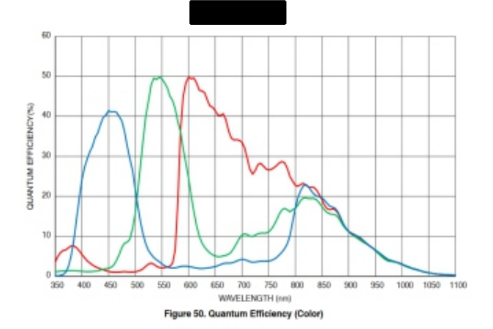
VG-BN1205GC

VG-BN1205GM

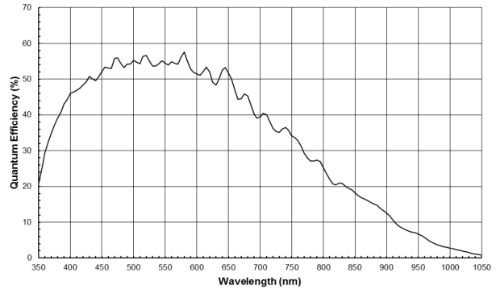
Габаритные размеры (Unit: mm)

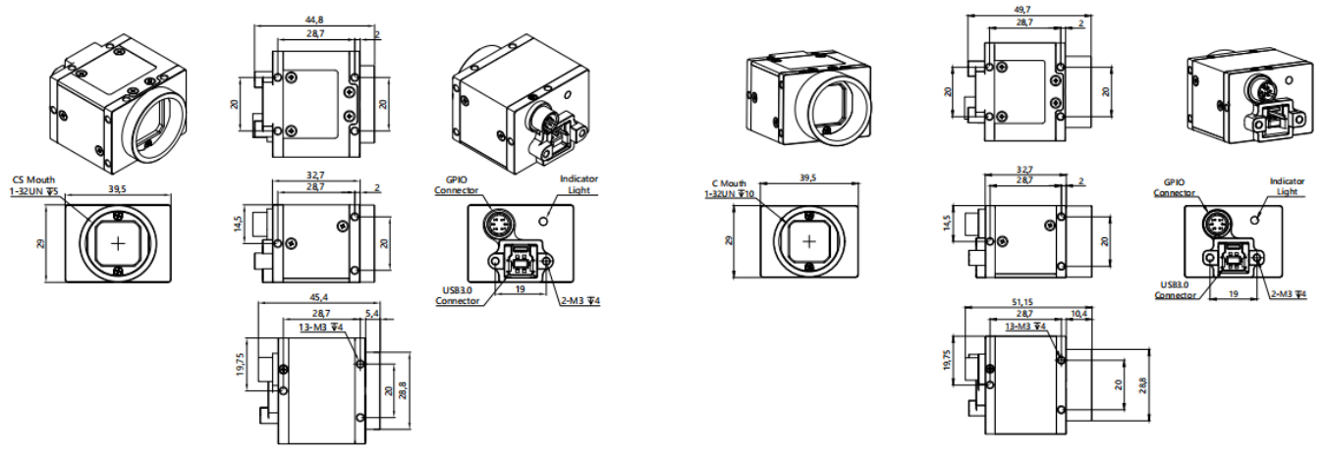
FU-T FU-T1V

ТАБЛИЦА ВЫБОРА КОНФИГУРАЦИИ КАМЕРЫ SUA/SUF
Функция | Интерфейс | 12VPoE | Пружинный авиаразъем | C-крепление | CS- крепление | Статус
-T1V-C | 1 | ● | ● | ● |  | Рекомендуется
-T | 2 |  | ● |  | ● | Снято с производства
-T-C | 2 |  | ● | ● |  | Снято с производства
-TV-C | 3 | ● | ● | ● |  | Снято с производства

MV-FU1205GC/M

ОПИСАНИЕ РАЗЪЕМА (Вариант 1)

Порт | Контакт | Цвет провода | Сигнал | Описание | Примечание
Port A | 1 | Красный | PWR12V | Плюс питания камеры
Port A | 2 | Белый | GPI1+/TRIG_ IN+ | Вход GPIO1/Триггерный вход (+) | По умолчанию — триггерный вход
Port A | 3 | Корчиневый | GPI2/GPO2 | Вход/выход GPIO2 | Двунаправленный неинверсный IO
Port A | 4 | Зеленый | GPO1+/STRB_OUT+ | Выход GPIO1/Управление вспышкой (+) | По умолчанию — выход вспышки
Port A | 5 | Желтый | GPO1-/STRB-OUT-  /TRIG_ IN- | Общий минус GPIO/вспышки/триггера
Port A | 6 | Черный | PWRGND | Минус питания камеры

ОПИСАНИЕ РАЗЪЕМА (Вариант 2)

Контакт | Цвет провода | Сигнал | Описание | Примечание
1 | Зеленый | GPO1+/STRB_OUT+ | Выход GPIO1/Управление вспышкой (+) | По умолчанию — выход вспышки
2 | Желтый | GPO1-/STRB_OUT- | Минус выхода вспышки
3 | Белый | GPI1+/TRIG_IN+ | Триггерный вход (+)
4 | Коричневый | GPI1-/TRIG_IN- | Триггерный вход (-)
5 | Красный | GPO2+ | Выход GPIO2 (+)
6 | Черный | GPO2- | Выход GPIO2 (-)

MV-FU1205GC/M

ОПИСАНИЕ РАЗЪЕМА (Вариант 3)

Порт | Контакт | Цвет провода | Сигнал | Описание | Примечание
PortA | 1 | Зеленый | GPO1+/STRB_OUT+ | Выход GPIO1/Управление вспышкой (+) | По умолчанию — выход вспышки
PortA | 2 | Желтый | GPO1-/STRB_OUT- | Минус выхода вспышки
PortA | 3 | Белый | GPI1+/TRIG_IN+ | Триггерный вход (+)
PortA | 4 | Коричневый | GPI1-/TRIG_IN- | Триггерный вход (-)
PortA | 5 | Красный | PWR12V | Плюс питания камеры
PortA | 6 | Черный | PWRGND | Минус питания камеры

